OneNote初期設定マニュアル
Ver.2（Win7 OneNote2010用）
平成24年度 教育の情報化研究委員会
校務情報化部会
2013.1.16
■ 本部会提案の「日めくり形式の職員掲示板」を設定したい方は，「A」の手順で設定作業を進めてください。
名称や分類等を自校化して使いたい場合は「B」の手順で設定作業を進めてください。

■ パソコン起動と同時に「One Note」を
起動する方法は，11ページ以降を御覧
ください。
A：本部会提案の掲示板を設定したい場合
- 本部会webページ「提供資料」のページから「職員掲示板ひな形」(圧縮フォルダ)をダウンロードします。「ダウンロード」ボタンを右クリックし，「対象をファイルに保存」をクリックしてダウンロードしてください。
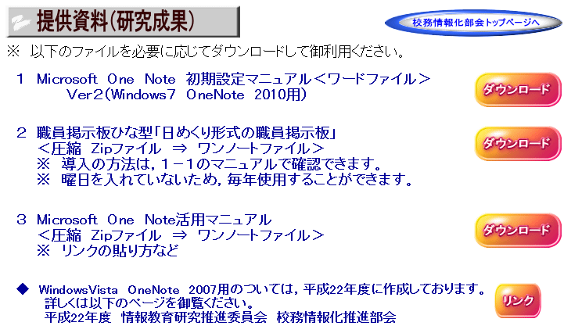
- このフォルダを解凍（展開）すると「OneNote」というフォルダが現れます。さらにそのフォルダを開き，この中に「OneNote」という名のフォルダがあることを確認します。
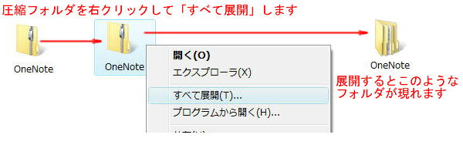
- この「OneNote」フォルダを開き，その中にある「OneNote」フォルダを，そのまま職員共有フォルダにコピーします。
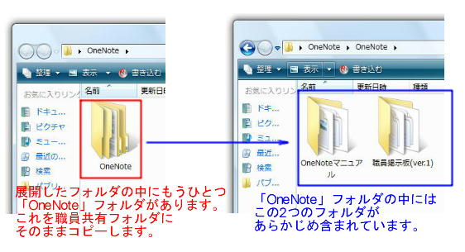
- 各自のPCでOneNoteを起動後，「ファイル→開く→参照」をクリックします。
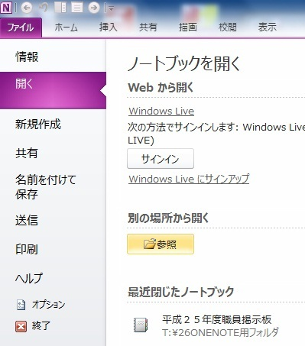
- 職員共有フォルダ内にコピーした「OneNote」フォルダを開き，ファイルの種類を「すべてのファイル」にして，月別ファイルが表示されることを確かめた後，「開く」をクリックします。
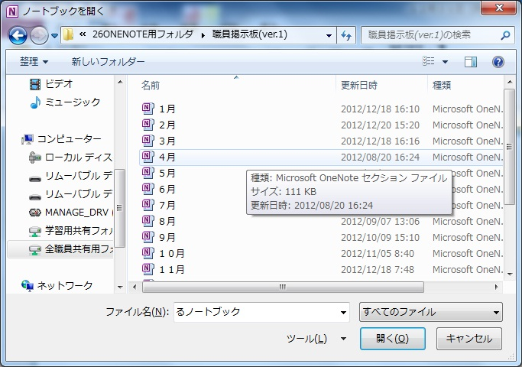

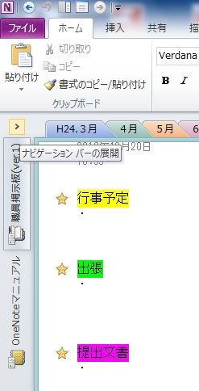
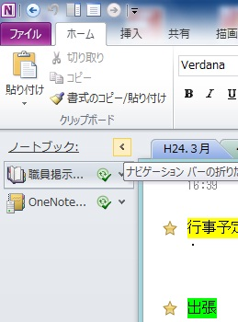
- 各自のOneNoteに 共有掲示板が読み込まれます。見えにくい場合は画面左上の「ナビゲーションバーの展開」をクリックしてください。画面が横に開きます。

- これで本部会提案の「日めくり形式の職員掲示板」を使う環境が整います。

B：名称や分類等を自校化して設定したい場合
- 職員共有フォルダ内にOneNoteのデータを保存するフォルダを作ります。
（名称例：OneNote職員掲示板;○○小瓦版;○○小校務掲示板 等）
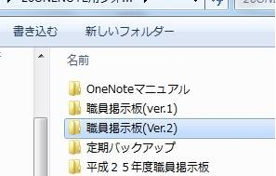

- OneNoteを起動します。（初期画面が表示されます）
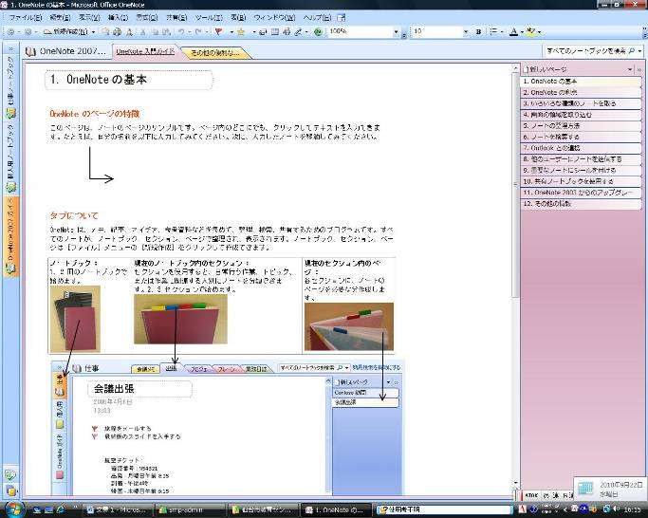

- 「ファイル」→「新規作成」をクリックし，ノートブックの保存先をネットワークに指定します。
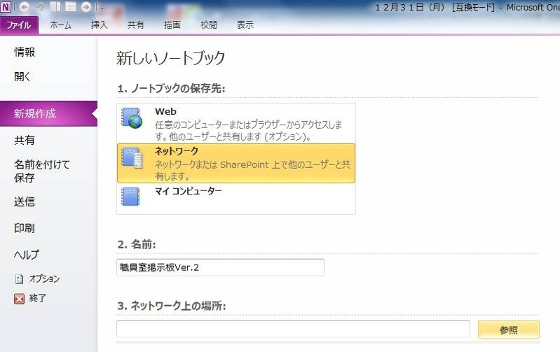

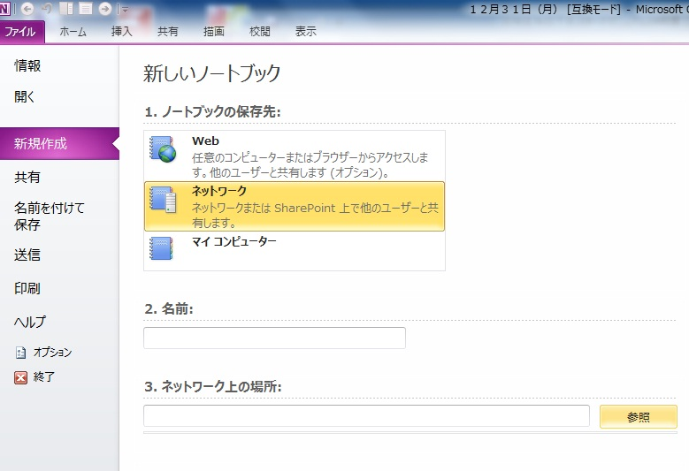
- ノートに名前をつけ，「参照」をクリックします。

- 最初に作成したOneNote用のフォルダを指定し，「選択」をクリックします。
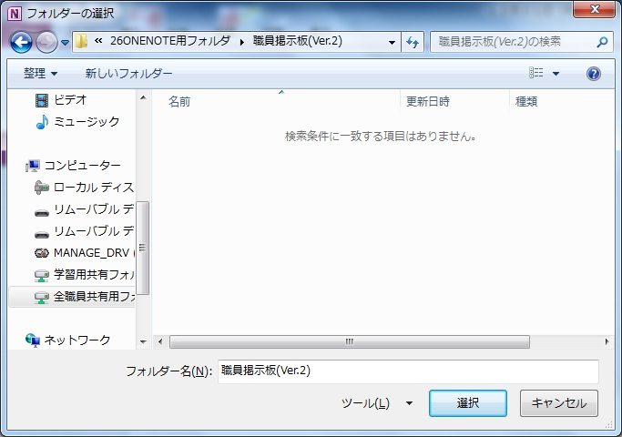

- 右下にある「ノートブックの作成」をクリックします。
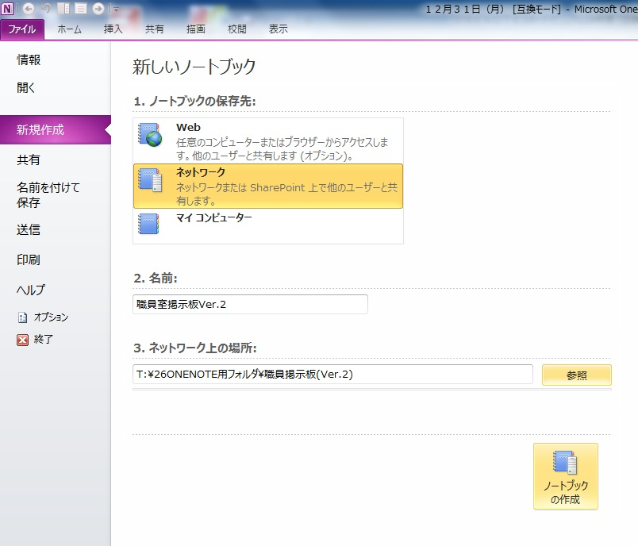

- ノートブックの作成を電子メールで知らせるか聞かれるので，「送信しない」をクリックします。
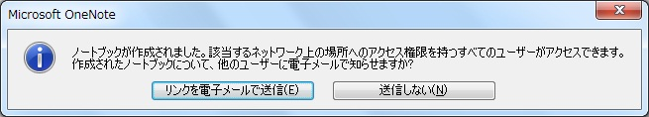

- これで新しいノートブックが作成されました。

- 次に，「ファイル」→「共有」をクリックし，共有場所を「ネットワーク」に指定して，「参照」をクリックします。
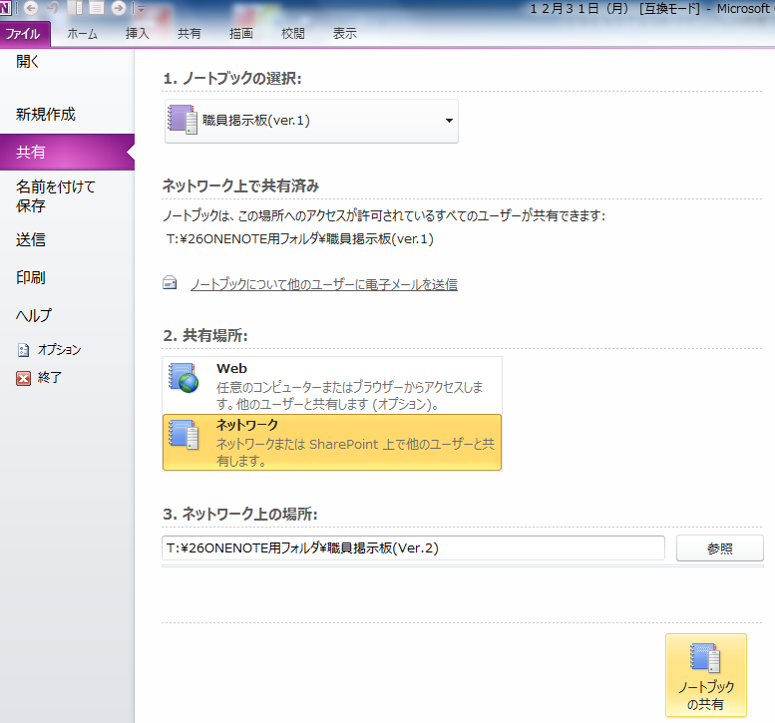

- ノートブックが作成されたフォルダを指定して，「選択」をクリックします。

- 右下にある「ノートブックの共有」をクリックします。

- メールを送信するか聞かれるので，「送信しない」をクリックします。
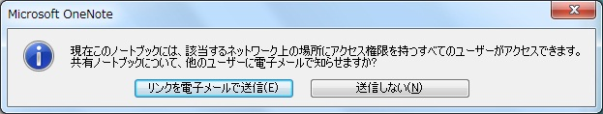

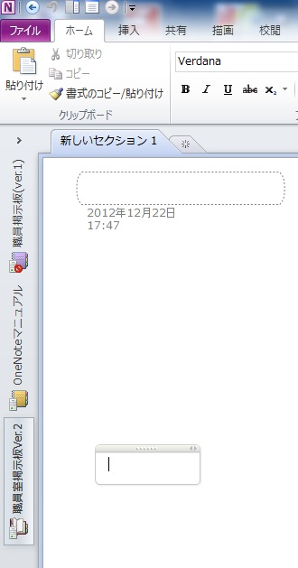
- 作成した「ノートブック」が現れます。

- 各教職員は各自のOneNoteを起動し「ファイル→開く→ノートブック」をクリックします。
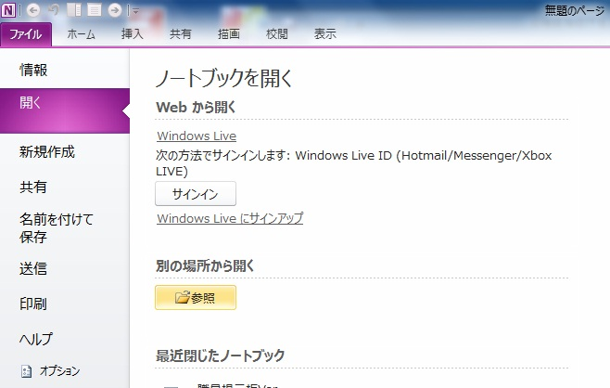

- 職員共有フォルダ内に手順1.で作ったフォルダを開き，右下にあるファイルの種類を「すべてのファイル」にして，作成されたノートブックを選択して「開く」をクリックします。
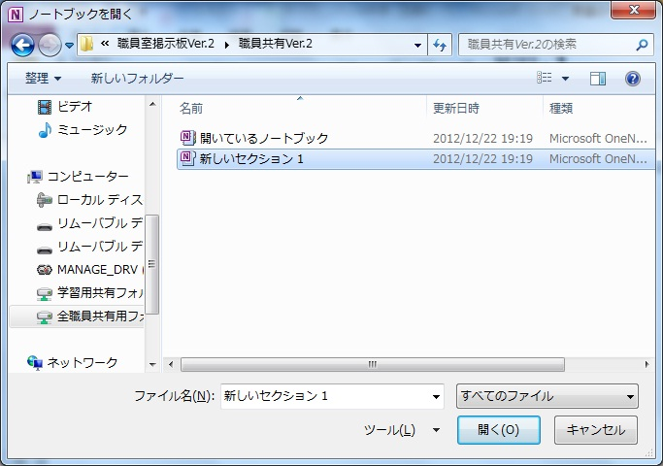

- 各自のOneNoteに職員掲示板が読み込まれます。これでOneNoteの初期設定は終了です。

Windows7でOneNoteをコンピュータ起動と同時に立ち上げる方法

- スタートボタンを押し，「すべてのプログラム」をクリックする。
- 「スタートアップ」を右クリックし，「開く」をクリックする。
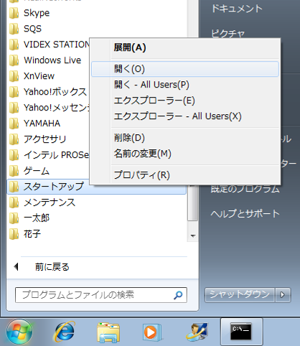

- 画面上に「スタートアップ」フォルダが開くので，そのままにしておく。
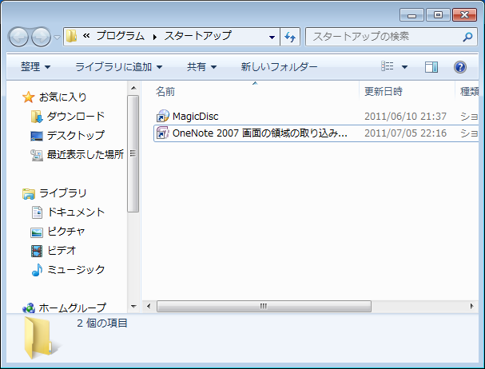

- 「Microsoft Office」をクリックし，「OneNote2010」を見つける（画面はOneNote2007）
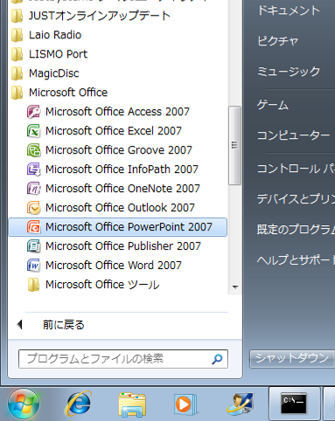

- 「Microsoft Office OneNote 2010」の上で右クリックをし，画面上で開いている「スタートアップ」フォルダ上までドラッグする。
- そのまま「ショートカットをここに作成」をクリックする
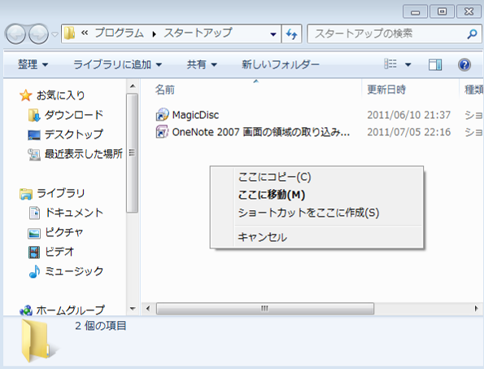

- 「スタートアップ」フォルダ内に「Microsoft Office OneNote 2010」へのショートカットができていることを確認する。
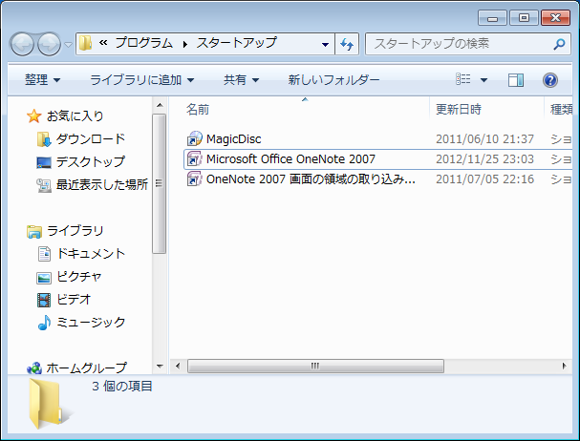

- PCを再起動し，OneNoteが自動で起動するか確認する。

